Muestras para Medias
- Un estudio sobre la presión arterial diastólica de los pacientes hospitalizados muestra una desviación típica de 8 mmHg. Calcula el tamaño de la muestra necesario para estimar con un nivel de confianza del 95 % la media de la presión arterial con un error menor a 2 mmHg. Explica los pasos seguidos para obtener la respuesta. •
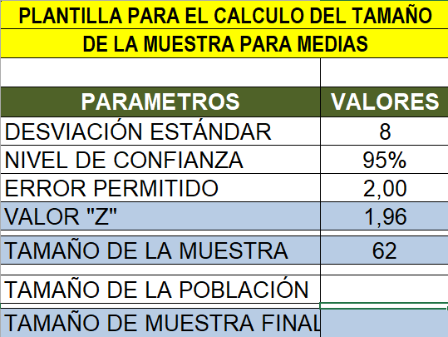
Nivel de confianza: 95%
Z = 1.96
σ = 8 mmHg
Error permitido E = 2 mmHg

R/ Con un nivel de confianza del 95% se deben estudiar 62 pacientes.

- En un laboratorio de análisis clínico, se desea calcular la glucosa media en sangre en pacientes con diabetes, sabiendo que la desviación típica es de 20 mg/dL. ¿Cuál debe ser el tamaño de la muestra para asegurar un nivel de confianza del 95 % y un error máximo de 5 mg/dL?
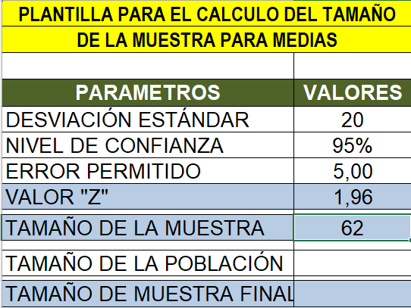
Nivel de confianza: 95%
Z = 1.96
σ = 20 mg/dL
Error permitido E = 5 mg/dL

Se necesitan 62 pacientes para estimar la glucosa media con un 95% de confianza.

- Un estudio sobre el tiempo medio de atención en un centro de llamadas encontró que la desviación típica de la duración de las llamadas es de 4 minutos. Determina el tamaño de la muestra necesaria para estimar el tiempo medio de atención con un nivel de confianza del 95 % y un error máximo de 0.5 minutos.

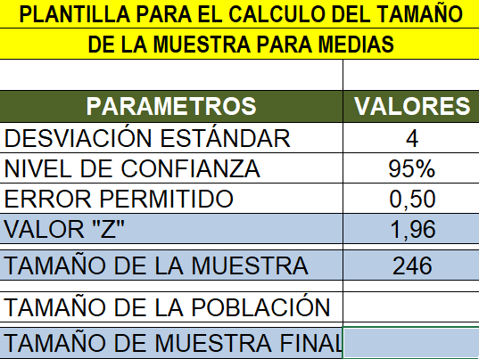
Nivel de confianza: 95%
Z = 1.96
σ = 4 minutos
Error permitido E = 0.5 minutos

R/ Se deben analizar 246 llamadas.

- Una fábrica de alimentos quiere determinar el contenido medio de sodio en un lote de productos enlatados, con una desviación típica conocida de 15 mg. Si desean un error máximo de 3 mg con un nivel de confianza del 95 %, ¿cuántas latas deben analizar?

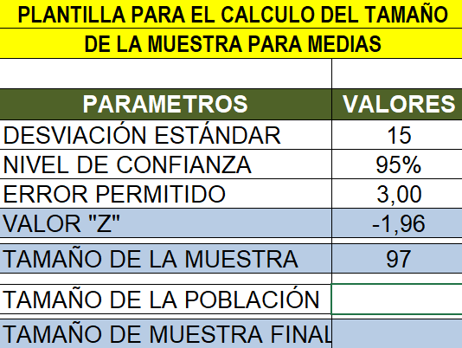
Nivel de confianza: 95%
Z: -1.96
σ: 15 mg
Error permitido: 3 mg

R/ Se deben analizar 97 latas.

- Se sabe que la desviación típica de la altura de los hombres adultos es de 7 cm. Calcula el tamaño de la muestra necesario para estimar la altura media de los hombres adultos con un nivel de confianza del 95 % y un error menor a 1.5 cm.
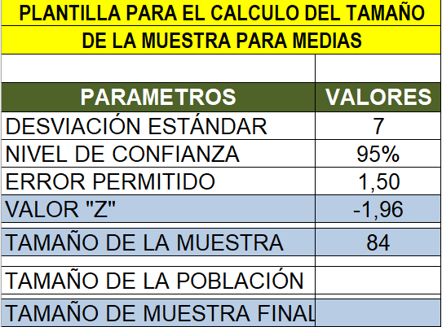
Nivel de confianza: 95%
Z: -1.96
σ: 7 cm
Error permitido: 1,5 cm

R/ Se necesitan 84 hombres en la muestra.

- En un estudio sobre el nivel de colesterol en mujeres mayores de 50 años, se sabe que la desviación típica es de 30 mg/dL. Calcula el tamaño de la muestra necesaria para estimar el nivel medio de colesterol con un nivel de confianza del 95 % y un error máximo de 6 mg/dL.

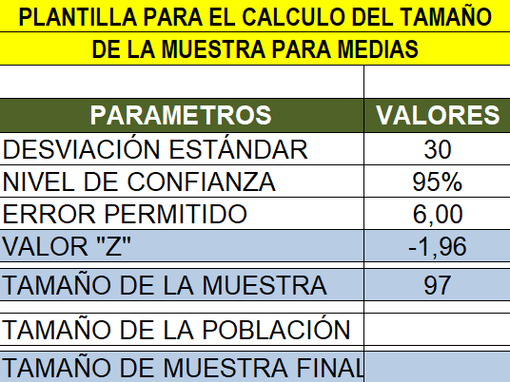
Nivel de confianza: 95%

Z = 1.96

σ = 30 mg/dL

Error = 6 mg/dL

R/ Se necesitan 97 mujeres en la muestra.

Muestras para Proporciones
- Se quiere estimar la proporción de adultos en una ciudad que realizan alguna actividad física regularmente. Se espera que la proporción esté en torno al 45 %. Si se desea un nivel de confianza del 95 % y un error de estimación de 4 %, ¿cuántas personas deben ser encuestadas?

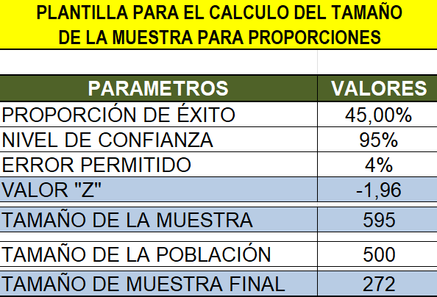
P: 45% = 0,45
NC: 95%
E: 4% = 0.04
Z: -1.96
R/ Se deben encuestar 595 personas

- Una empresa desea evaluar la proporción de empleados que están satisfechos con el plan de beneficios laborales. Se estima que aproximadamente el 70 % de los empleados está satisfecho. Si se quiere un nivel de confianza del 95 % y un margen de error de 3 %, ¿cuántos empleados deben ser encuestados?

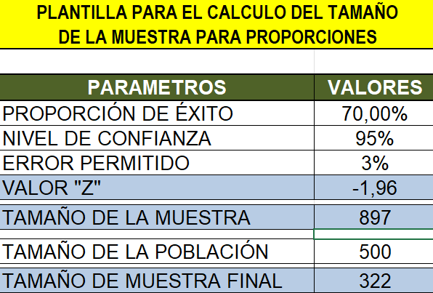
P: 70%
NC: 95%
E: 3%
Z: -1.96
R/ Se deben encuestar 897 empleados

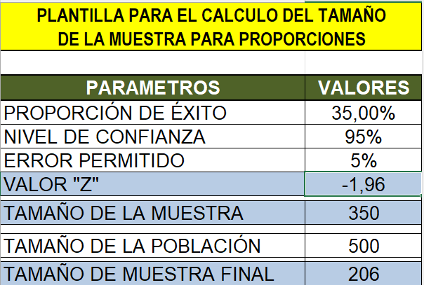
- En una ciudad con una población de 500,000 habitantes, se desea determinar la proporción de personas que usan transporte público. Se estima que el 35 % de la población lo utiliza. Si se desea un intervalo de confianza del 95 % y un margen de error del 5 %, ¿cuál debe ser el tamaño de la muestra?

P: 35%
NC: 95%
E: 5%
Z: -1.96
R/ El tamaño de la muestra debe ser de 350 personas

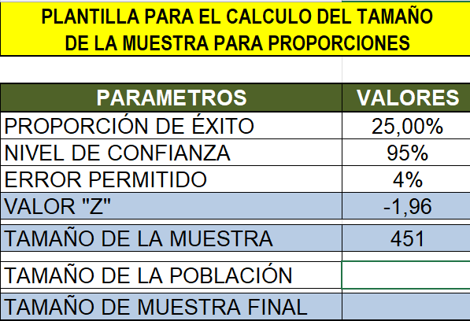
- Una universidad desea realizar una encuesta para conocer el porcentaje de estudiantes que están satisfechos con las instalaciones deportivas. Se estima que el 60 % de los estudiantes está satisfecho. Si se quiere un nivel de confianza del 95 % y un margen de error de 5 %, ¿cuál debe ser el tamaño de la muestra?

P: 60%
NC: 95%
E: 5%
Z: -1,96
R/ El tamaño de la muestra debe ser de 396 estudiantes

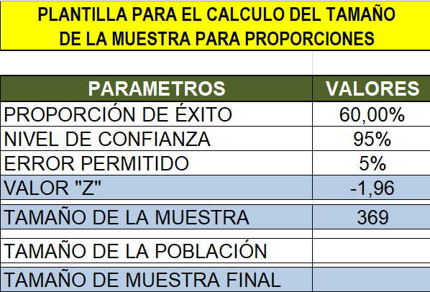
- Una empresa de telecomunicaciones quiere determinar la proporción de clientes que están dispuestos a cambiar de proveedor. Se estima que el 25 % de los clientes lo haría. Si se desea un nivel de confianza del 95 % y un margen de error de 4 %, ¿de qué tamaño debe ser la muestra?
P: 25%
Z: -1.96
E: 4%
NC: 95%
R/ El tamaño de la muestra debe ser de 451 clientes.

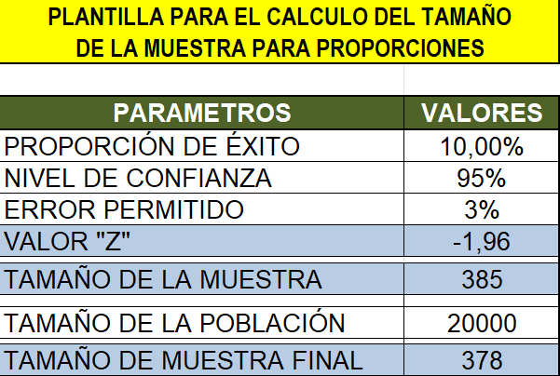
- En una encuesta sobre hábitos alimenticios, se quiere determinar el porcentaje de personas que siguen una dieta vegetariana en una población de 20,000 personas. Se estima que la proporción esperada es del 10 %. Si se desea un intervalo de confianza del 95 % y un margen de error de 3 %, ¿cuál debe ser el tamaño de la muestra?

P= 10%
Z= -1.96
E: 3%
NC= 95%
R/ El tamaño de la muestra debe ser de 378 personas.

